最后一课

屈颖妍 [有理儿有面](javascript:void(0);)

**有理儿有面**

微信号 youli-youmian

功能介绍 你说是不是

2021-07-10[原文](https://mp.weixin.qq.com/s?__biz=Mzg3MjEyMTYyNg==&mid=2247535621&idx=2&sn=4b82d628ea646a58fdc27b63ff4fa679&chksm=cef61870f9819166c9e6b74f7cba4430dbe3d3f594c04fcbe9edd709b8c116252237025a410c&scene=27#wechat_redirect&cpage=32) 发表于

收录于合集





**全文共676字，图片1张，预计阅读时间为3分钟。**

**文章发于“有理儿有面”（youli-youmian），欢迎大家在朋友圈和微信群转发。**

**公众号及其他平台转载请在后台留言。**



▼

本文作者：香港资深媒体人 屈颖妍

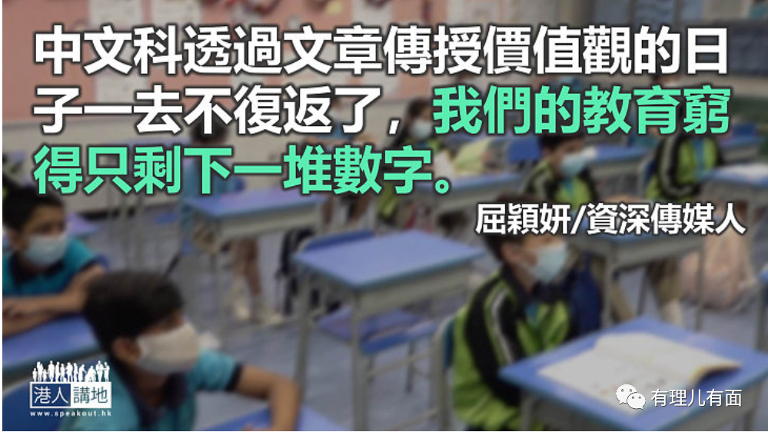

这是天津市塘沽第一中学高考班最后一节课，讲坛上的孙老师向全体同学说了以下这番话……

“你们永远不要背叛你的国家和民族，你的血液里流的是炎黄子孙的血，无论在甚么样的岗位上，都踏踏实实的去工作，把自己的工作做好了，就是为国家做贡献，中国的未来，拜托大家了！”说完，孙老师向全班同学鞠了一个躬。

那不是一段戏，更不是一个摆拍场面，那大概是课室后排一个孩子偷偷用手机拍下的视频。

原来，真的需要反对汉奸教育，真的需要跟孩子说不能背叛国家的话，有些话，你以为不说他们会懂？事实证明，不会的，香港这几代人就是现例。

我们的课堂，几十年来只着重讲分数、讲考试技巧，最后一堂，老师一般会再三叮嘱大家好好备战、考好公开试。人品教育，我们不多；报国教育，我们更缺。

我想起，初中时念过一篇中文科范文，是法国小说家都德写的《最后一课》，因为法国在德法战争中失利，作者身处的小村庄明天就要归德意志管治，于是，这是最后一节法文课，从此孩子不能学法文，只能习德文。于是大家都懊悔昔日不用功，现在为时已太晚。

老师倒没气馁，继续好好教这最后一课，他说：“亡了国当了奴隶的人民，只要牢牢记住他们的语言，就好像拿着一把打开监狱大门的钥匙。”那一课，大家从未如此认真，作者从未如此努力，可惜时间太短，铃声响起，老师在黑板写下“法兰西万岁！”便哽咽下课。

那是一篇爱国主义教育的典范作品，可惜教改二十年，中文科取消了范文，大家只能背语法、记修辞、夺分数。连锁补习社现代教育甚至用八千五百万天价向竞争对手遵理补习社挖去头牌中文名师，中文科透过文章传授价值观的日子一去不复返了，我们的教育穷得只剩下一堆数字。

本文转自港人讲地





**关注公众号：**

**有理儿有面**

**理   性｜   揭   秘｜   探   讨**







### 精选留言

用户设置不下载评论